ПОЛОЖЕНИЕ О ВСЕРОССИЙСКОМ ДИСТАНЦИОННОМ КОНКУРСЕ ДЛЯ ПЕДАГОГОВ И ДЕТЕЙ «ЗДРАВСТВУЙ, ЛЕТО!»

1. Общие положения.
1.1. Настоящее Положение о проведении Всероссийского дистанционного конкурса для педагогов и детей (далее – Конкурс) определяет порядок проведения Конкурса, отбора работ, состав жюри, участников и награждения победителей.
1.2. Организатор конкурса – сетевое издание «Лабиринт знаний», свидетельство о регистрации СМИ Эл № ФС77-63577 от 02 ноября 2015г., выдано Федеральной службой по надзору в сфере связи, информационных технологий и массовых коммуникаций. Организатор Конкурса оставляет за собой право оперативно вносить дополнения и изменения в текст настоящего Положения, регламентирующие процесс проведения Конкурса.
2. Цели и задачи конкурса.
2.1. Развитие образного эстетического вкуса и творческого мышления всех участников образовательного процесса.
2.2. Формирование базы педагогического материала необходимого в работе воспитателей, учителей и педагогов.
2.3. Выявление и поощрение талантливых педагогов и детей.
2.4. Развитие профессионального мастерства участников конкурса.
3. Участники конкурса.
В конкурсе могут принять участие дети всех возрастных групп, их родители (законные представители) и педагогические работники любых образовательных учреждений (дошкольных образовательных учреждений; средних общеобразовательных учреждений; учреждений начального, среднего и высшего профессионального образования; коррекционных образовательных учреждений; учреждений дополнительного образования детей) расположенных на территории Российской Федерации.
4. Требования к оформлению работ.
4.1. Общие требования:
- на конкурс принимаются работы в текстовом формате (Word) или фотографии (JPG), хорошего качества (не размытые, чёткие), не допускается изображение детей на фото (например, ребёнок держит рисунок или поделку в руках), а также третьих лиц, контактных данных и прочей информации, касающейся детей и третьих лиц;
- каждый участник может принять участие в любом количестве номинаций и в каждой номинации предоставить любое количество работ;
- организатор конкурса оставляет за собой право отказать в участии в конкурсе, если работа не подошла по одному из пунктов настоящего Положения или пользовательского соглашения.
4.2. В конкурсе представлены следующие номинации:
для детей
«РИСУНОК» (принимается 1 фотография работы, выполненной в виде рисунка, символизирующего лето)
«ПОДЕЛКА» (принимается 1 фотография работы, выполненной в виде композиции, панно или поделки)
для педагогов
(принимаются методические работы педагогов для занятий с воспитанниками, учениками связанные с летней оздоровительной работой, работы символизирующие лето, летние праздники и прочую летнюю тематику)

«Беседа с детьми»
«Внеклассное мероприятие»
«Воспитательное мероприятие»
«Дидактические игры»
«Комплекс упражнений»
«Конспект НОД»
«Конспект сюжетно-ролевой игры»
«Консультация для педагогов»
«Консультация для родителей»
«Мастер - класс»
«Методическая разработка программы»
«Музыкальная игра»
«Обобщение опыта»
«Открытый урок»
«Педагогический проект»
«Разработка детской игры»
«Статья»
«Стенгазета»
«Сценарий праздника»
«Сценарий спортивного развлечения»

5. Порядок и сроки проведения конкурса.
5.1. Прием заявок и работ, для участия в конкурсе, проходит ежедневно, в течении всего календарного года.
5.2. Обработка заявок и подведение итогов проходит каждый день.
5.3. Состав жюри и его председатель утверждаются учредителем СМИ «Лабиринт знаний». Жюри оценивает поступившие на конкурс работы по следующим критериям: эстетичный вид, художественный уровень, разнообразие используемого материала, сюжет композиции, гармония, фантазия, индивидуальность, соответствие выбранной номинации.
5.4. Формы поощрения участников: диплом победителя 1-е, 2-е, 3-е место, диплом участника. В зависимости от количества поданных заявок, организатор конкурса оставляет за собой право изменить количество призовых мест.
5.5. В течении 2-5 рабочих дней осуществляется рассылка наградных документов.
5.6. Работы, принятые на конкурс от воспитателей (педагогов) дошкольных образовательных учреждений и учителей (педагогов) средних общеобразовательных учреждений оцениваются раздельно.
5.7. Победители и участники конкурса получают дипломы, которые в электронном виде будут отправлены на электронную почту, указанную в заявке на участие в конкурсе. Дипломы выдаются только в электронном виде и содержат следующую информацию:
- Ф.И.О. участника (куратора);
- должность участника;
- Ф.И. участника (если участвует ребёнок);
- наименование учреждения (место работы);
- место нахождения учреждения (республика, край/область, город/село);
- название конкурса;
- номинация;
- тема работы;
- возрастная категория (если участвует ребёнок);
- результат участия в конкурсе;
- дата поступления работы на конкурс;
- номер диплома;
- подпись учредителя СМИ;
- печать конкурса.
5.7.1. Образец наградного документа:
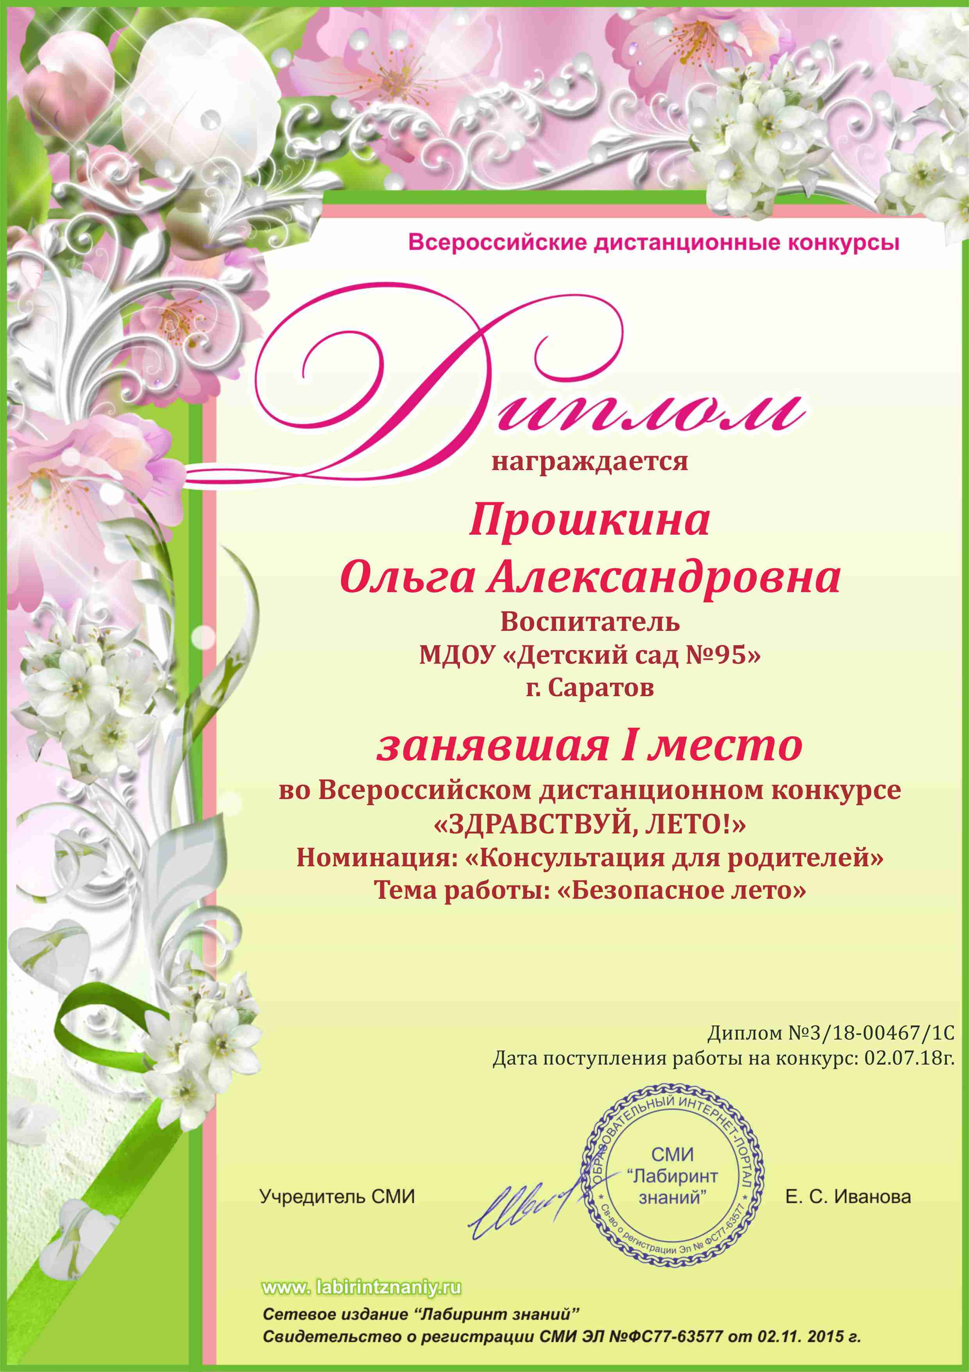 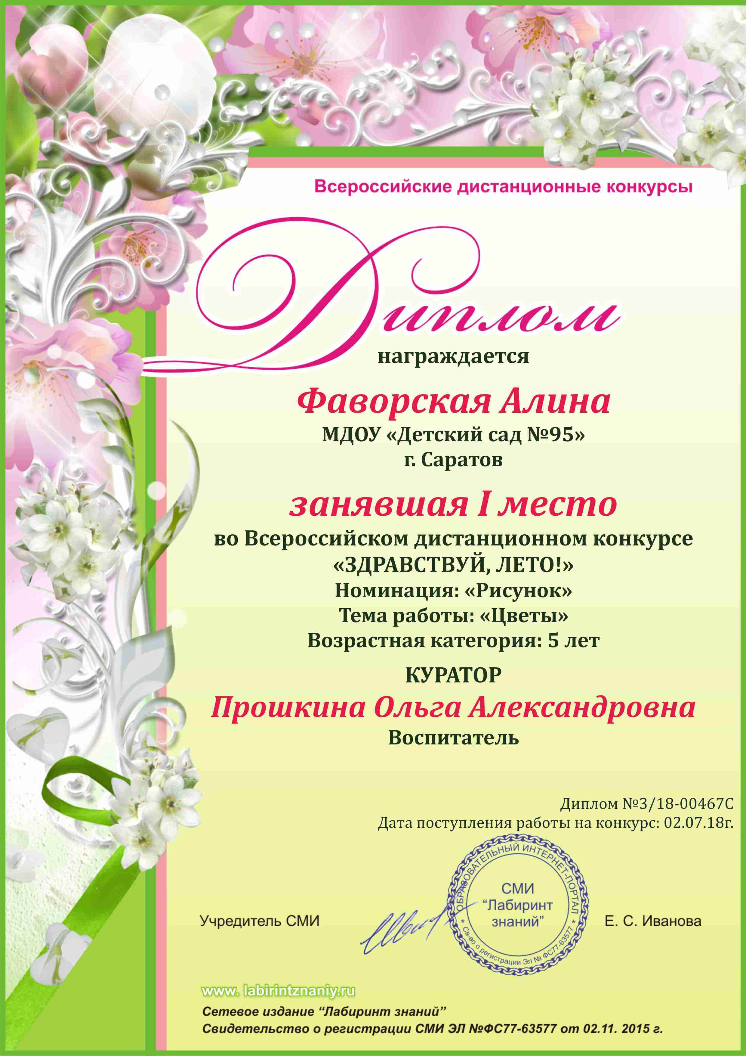
5.8. Работы участников в дальнейшем могут быть использованы в коммерческих и некоммерческих целях организаторами конкурса. Размещая любым способом на сайте www.labirintznaniy.ru любые материалы участник конкурса предоставляет администрации и владельцам сетевого издания labirintznaniy.ru неисключительные права на использование, хранение, воспроизведение, изменение, создание производных работ, публикацию, публичное использование, публичный показ и распространение таких материалов.
6. Порядок участия в конкурсе и результат.
6.1. В данном конкурсе выбрать номинацию, соответствующую Вашей работе.
6.2. Оплатить организационный взнос (участие в конкурсе - 100 рублей - подготовка работы к размещению на сайте www.labirintznaniy.ru).
Способы оплаты:
- перевод с карты на карту Сбербанка России (min КОМИССИЯ)
номер карты: 5469 5600 1812 8195
получатель: Елена Сергеевна И.
- с помощью платёжной системы «Робокасса», расположенной на сайте www.labirintznaniy.ru в разделе «Оплата».
6.3. Заполнить заявку для участия в конкурсе.
(Скачать заявку можно на сайте www.labirintznaniy.ru в разделе «Заявка».)
6.4. Отправить на электронный адрес labirintznaniy@yandex.ru, заполненную заявку на участие в конкурсе, выполненную работу и копию квитанции об оплате.
6.5. Итоги конкурса публикуются ежемесячно в разделе «Результаты».
Организатор конкурса – сетевое издание «Лабиринт знаний»
Свидетельство о регистрации СМИ Эл № ФС77-63577
от 02 ноября 2015г., выдано Федеральной службой по
надзору в сфере связи, информационных технологий
и массовых коммуникаций.
Учредитель СМИ – Иванова Е.С.

